**附件2**

**考生操作手册**

**一、下载安装**

下载地址：

https://meeting.tencent.com/download-center.html?from=1001

**二、登录注册**

　　新用户可以用手机号发送验证码进行注册，也可以通过微信直接注册登录。点击微信图标后，会出现二维码，然后扫描登录即可。

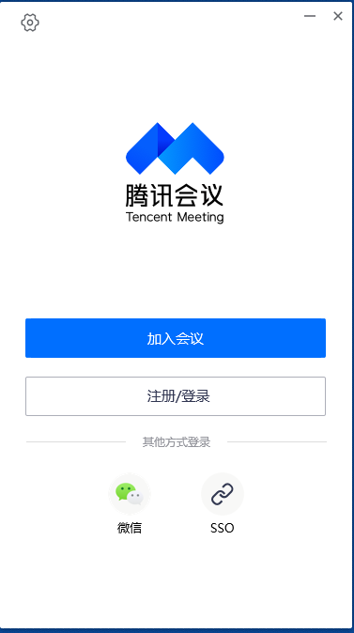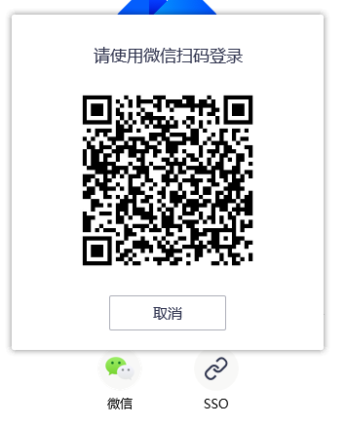

**三、会议**

　　登录成功后，您可看到如下界面：

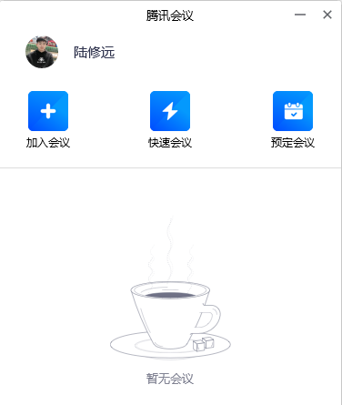　1. 头像：点击头像，编辑修改自己的名称；名称的修改规则如下：

（1）正式面试前，一律为**预编号**；

（2）面试当天，按照工作人员的提示立即修改为**面试顺序号**，否则不能进入面试室，警告无效者取消面试资格。

　2. 加入会议：点击加入会议，您可以快速加入一场会议，输入对方发送给您的“9位会议号”就可以加入该会议。

　 3. 快速会议：用于立即发起会议。点击快速会议，您可立即发起一场会议，不需要填写各种会议信息。

　 4. 预定会议：用于发起计划中的会议。点击预定会议，您可以指定会议主题，预设会议召开时间，设定会议密码等。

　　在这里需要各位考生将个人名称改为面试顺序号后，输入“会议号”加入会议的方式进入会议。

**四、进入会议**

**输入“会议号”加入会议的方式进入会议。**

　　当使用PC进入会议时，系统会提示您选择音频接入方式，如下图所示：

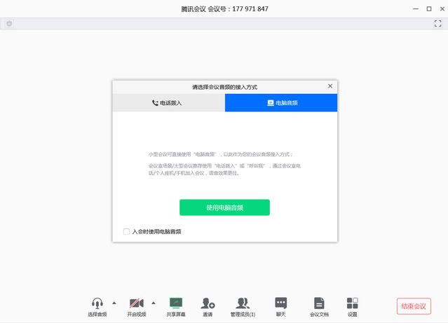

**该界面对应两个选项，分别为“电话拨打”和“电脑音频”，我们需要选择使用“电脑音频”。**

**五、会议控制**

　　进入会议后，“腾讯会议”提供了一系列操作按钮，协助进行会议控制。

　　PC端会议控制按钮如下：

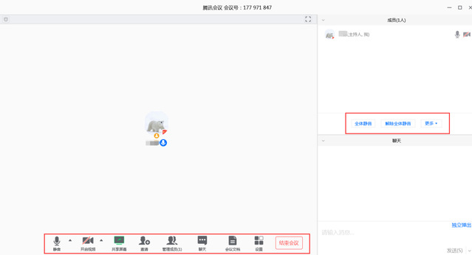

　　1. 静音/取消静音：您可以进行静音或者取消静音操作。

　　2. 开启/关闭视频：您可以进行摄像头开启或关闭操作。

　　3. 共享屏幕：“腾讯会议”支持移动端和桌面客户端发起共享屏幕，当您点击“共享屏幕”后，便可快速发起共享。在同一时间内，只支持单个人共享屏幕。当您共享屏幕后，屏幕共享菜单将会在3s后进入沉浸模式，自动隐藏在顶部，您需要将鼠标放置桌面上方即可将其唤出。

　　4. 邀请：可以在此进行成员邀请操作。

　　5. 成员/管理成员：可以在此处查看当前成员列表，如果您是主持人，还可以在此处对成员进行管理，通过此功能对会场纪律进行控制。

　　（1）成员数：最上方会显示当前会议内成员数，可帮助您快速统计成员数量。

　　（2）成员列表：成员列表显示当前所有在会议中的成员，您可以对列表中某个成员进行静音/取消静音操作、改名操作、移出会议操作，您也可以在此处将主持人身份移交给某个成员。

　　（3）全体静音：下方可支持您对当前会议内所有成员进行静音操作，您只需要点击“全体静音”即可，当有新成员加入会议时，也会默认被静音 。

　　（4）解除全体静音：当您想取消全体静音的状态的时候，可点击“解除全体静音”按钮，这时所有成员都可自由解除静音状态。

　　（5）成员入会时静音：当您希望新加入的成员进入会议时默认静音，可点击最下方的“更多按钮”，勾选“成员入会时静音。

　　（6）允许成员自我解除静音：当您勾选“允许成员自我解除静音”（默认勾选）时，成员可自己解除静音状态，您可取消勾选，这是成员被静音后需要向您发起申请才能解除静音。

　　（7）成员进入时播放提示音：当您勾选“成员进入时播放提示音”时，会议内有新成员加入则会发出提示音。

　　（8）联席主持人：当您设为其他成员为联席主持人时，这位成员可协助您管理会议，联席主持人可以对成员进行静音、解除静音等操作。

　　5. 聊天：打开聊天窗口。

　　6. 会议文档：打开在线文档编辑界面。

7. 设置：您可以在此处测试扬声器和麦克风。

**在进入会议室后，需要考生优先测试扬声器和麦克风，为面试做好准备。**

**当答题结束后，考生选择离开会议即可。**